温州市中心城区工业区块发展都市型工业园区指导意见
（征求意见稿）

为提升204平方公里中心城区工业区块能级，建设有技术含量、有就业容量、有经济效益的现代化都市型工业园区，打造高水平的都市工业经济，实现工业经济高质量发展，特制定本指导意见。
一、指导思想
深入贯彻落实市委市政府关于培育发展现代产业集群的战略部署，结合工业用地全域治理和城市有机更新，融合G104时尚走廊建设、工业旅游发展等重点工作，在严格执行工业红线保护的基础上，坚持促进节约集约用地和经济转型升级，利用我市中心城区范围内17个工业区块存量资源，通过“产业提升、完善配套、优化运营、美化环境”，实现传统制造业优化升级和生产性服务业提质提速，打造一批都市型工业园区。
二、工作目标
通过5年左右时间努力，引导中心城区范围内的17个工业区块以原有主体经济板块为依托，以产品设计、技术开发、加工制造、营销管理和技术服务为重点延伸，发展与“5+5”产业紧密联系的环保、低耗、新型都市型工业，打造形成具有增值快、就业广、适应强、税收高、环保好、形象优等特点，且兼顾时尚消费、工业旅游属性的现代都市工业园区。力争到2025年底前，17个都市工业园区实现“产业高端、配套完善、管理先进、环境优美”四大特征，且规上工业总产值达到1000亿元以上、工业增加值达到200亿元以上、税收达到60亿元以上。
（一）产业高端
注重与城市功能和生态环境的协调，重点鼓励时尚产业、智能装备、数字经济、生产性服务业及其它符合都市型工业特征的新兴产业，发展技术水平高、质量效益好、成长性快，具有数字化、时尚化、绿色化、服务化特点的产业。到2025年底，都市型工业园区亩均增加值达200万元以上、亩均税收达40万元以上。
（二）配套完善
完善工业园区道路交通、供电供气供热、供排水管网等基础设施，增加公共租赁公寓、商业商务设施等配套设施，健全政策咨询、政务代办、审计评估、项目融资、人才培训、法律税务等生产性公共服务。到2025年底，都市型工业园区内生产性公共服务齐全、非生产性公共配套形成集中合理布局，且建筑面积占总面积的15-25%。
（三）管理先进
坚持“工业社区”服务理念，建立属地政府、运营机构、入驻企业“三位一体”管理机制，推行园区管理市场化运作，引导优质第三方机构运营，实现园区全程监督、管理和服务。推进数字化改造，实现园区在人流、物流、车流、安防、消防、能效、环保以及企业生产经营分析等方面的智慧管理。到2025年底，数字化园区覆盖率100%。
（四）环境优美
坚持“产城融合”，融入G104时尚走廊打造，进一步统一园区规划，提升环境舒适度，与城市环境相协调，营造时尚消费氛围。园内企业须符合清洁生产和环保标准，实现生态与生产相互促进。对于园内工业遗产，采取有效措施予以充分发掘、保护，打造特色工业旅游路线。
三、主要举措
一是优化产业布局。原则上实行“一园一业”（最多增加1-2个主导产业）专业化发展，结合我市中心区域产业特色，重点发展时尚产业、智能装备产业、数字经济产业和生产性服务业。其中，时尚产业重点发展鞋业、服装、眼镜等私人定制、原创设计、工艺改进部分产业，智能装备产业重点发展仪器仪表、智能锁具、食药机械、印刷包装机械产业，数字经济产业重点发展软件业、互联网平台、大数据应用、信息系统集成服务、文化数字内容等数字服务业，生产性服务业重点发展现代物流、科技服务、工业设计等领域。到2025年底，园区基本实现“一园一业”，主导产业工业增加值在园区内的比重达到70%以上（具体产业布局见附件1）。
二是分类转移搬迁。对能耗高、噪音大、污染重、产出低的企业，予以淘汰关停；对发展空间不足或不适合都市发展的优质企业，由属地政府与浙南产业集聚区、瓯江口产业集聚区两大产业平台予以分业分片安置；对条件允许的园区进行政府统一收租，再根据产业导向，租赁给符合准入条件的企业入驻。到2025年底，中心城区工业园区所有涉污企业100%完成整治、非法加工点100%取缔。
三是产业改造提升。对园区保留培育企业，全面推进企业智能化、时尚化、绿色化、服务化改造，从企业设计研发、生产加工、仓储物流到营销出售，实行全流程数字化提升，实现企业动能转换和转型升级。到2025年底，工业园区规上工业企业智能化改造实现全覆盖，园区100%完成循环化改造，单位工业增加值能耗、废水排放量年均下降5%。
四是加强项目招引。根据园区产业布局规划，深化项目谋划招引，围绕产业头部项目、科技创新性项目、“四新”经济项目等重点对象，建立招商引资项目库，着力招引一批创新能力强、技术水平高、市场前景好、符合都市产业发展要求的产业项目，推进都市园区产业延链补链强链。
五是智慧园区建设。加快园区信息基础设施升级，鼓励有条件的园区率先开展5G网络应用试点。支持运用物联网、云计算、大数据等新一代信息技术，建设高效运行的信息化管理平台，实现内部企业间应用互通，形成运行监测、环境监测、安全监管、协同办公等为一体的智慧管理体系。
六是环境美化提升。对旧工业区块，实行外立面、道路、绿化、室内等全方位改造，确保环境整洁优美，其中整体建筑质量较差、存在环保问题、安全隐患、无法整治提升达到都市型工业园区要求的区块，进行整体拆除或大部分拆除。全面推进清洁生产，统一规划排污等环保设施，实行排污集中控制和处理。
四、时间安排
（一）启动试点阶段（2020年10月-2021年12月）
根据各地上报方案，择优在鹿城区、龙湾区、瓯海区各选择2个工业区块作为试点，加大政策保障和财政扶持力度，全力支持试点园区加快提升步伐，形成可复制可推广的经验。
（二）全面推进阶段（2022年1月-2023年12月）
在总结试点经验的基础上，在中心城区范围内再推动其它工业区块发展都市型工业园区，形成一批“小而美”“特而强”“活而新”的现代工业集聚点。
（三）巩固提升阶段（2024年1月-2025年12月）
在17个中心城区工业区块打造都市型工业园区基础上，进一步优化园区管理模式，完善日常管理长效机制，不断巩固综合改造提升成果，全面提升都市工业园区的发展水平。
五、保障措施
（一）强化组织领导。市经信局统筹推进全市中心城区工业园区发展都市型工业园区工作。鹿城区、龙湾区、瓯海区政府要落实属地主体责任，完善工作机制，全力抓好推进落实。瓯江口产业集聚区和浙南产业集聚区要发挥高能级平台作用，严格落实工业区块线管理，科学有序安置市区腾挪转移的企业。
（二）加大政策支持。设立都市型工业园区建设专项基金，主要用于加大对园内基础设施建设、企业集聚升级、公共服务平台建设等（专项基金在中心城区工业用地转为住宅用地、商服用地时，在区级分成收入部分按100万元/亩的标准直接计提形成）。同时，每年遴选5个成效显著的示范园区给予专项资金补助。
（三）落实考核监督。都市型工业园区建设工作纳入年度考绩，市考绩办对鹿城区、龙湾区、瓯海区下达年度建设任务，对于推进不力、工作滞后的地区予以通报扣分。鹿城区、龙湾区、瓯海区要细化工作方案，启动园区建设，确保工业园区改造提升工作加快实施、扎实推进。

附件：1.都市型工业园区产业定位及改造方式
2.都市型工业园区规划布局图
3.都市型工业园区企业准入条件
4.都市型工业园区建设标准
附件1
都市型工业园区产业定位及改造方式
序号 | 市区 | 原区块名称 | 地点 | 占地面积  （亩） | 改造后  土地功能 | 目前主要  产业类型 | 改造后园区  主导产业 | 改造方式
1 | 鹿  城  区 | 中国鞋都（一期） | 丰门街道 | 1872 | M1、M0 | 鞋业制造及配套相关产业 | 以鞋业制造为中心，推动鞋业产业链向两端延伸 | 整治提升
2 |  | 中国鞋都（二期） | 丰门街道、双屿街道 | 1222 | M1、M0 | 鞋业制造及配套相关产业 | 以鞋业制造为中心，推动鞋业产业链向两端延伸 | 整治提升
3 |  | 沿江工业区 | 仰义街道 | 1100 | M1、M0 | 鞋业制造及配套相关产业 | 以鞋业制造为中心，推动鞋业产业链向两端延伸 | 整治提升
4 |  | 炬光园区 | 南郊街道 | 425 | M1、M0 | 高端先进制造业 | 保留部分制造业、同步发展软件和信息服务业等数字经济 | 整治提升
5 |  | 德政工业区 | 鹿城区牛山北路区域 | 100 | M0 | 仓储、服装 | 着重发展软件和信息服务业等数字经济 | 拆除重建
6 | 龙  湾  区 | 状南工业区 | 状元街道 | 323 | M1 | 鞋服、笔、紧固件、智能装备、数字经济 | 数字经济制造业、时尚产业、新经济产业、生产性服务业 | 部分拆除重建
7 |  | 农业经济开发区 | 蒲州街道 | 811 | M1、M0 | 鞋服、笔、紧固件、智能装备、数字经济 | 数字经济制造业、时尚产业、新经济产业、生产性服务业 | 部分拆除重建
8 |  | 龙湾中心工业区 | 永中街道 | 1059 | M1 | 装备制造、时尚产业、不锈钢产业 | 原产业改造提升 | 整治提升
9 |  | 龙湾石浦村工业点 | 永中街道、海滨街道、瑶溪街道 | 127 | M1 | 装备制造业、鞋业、有色金属压延 | 生命健康（眼谷） | 拆除重建
10 |  | 扶贫开发区 | 瑶溪街道 | 70 | M0 | 合成革 | 数字经济 | 拆除重建
11 |  | 浙南科技城（原温州工业园区） | 瑶溪街道 | 795 | M0 | 化工、合成革、服装等 | 生命健康、智能制造、数字经济 | 拆除重建/整治提升
12 | 瓯  海  区 | 瓯海经济开发区 | 梧田街道 | 1935 | M1、M0 | 鞋服眼镜等 | 数字经济、科创 | 整治提升
13 |  | 瓯海前花工业区 | 新桥街道 | 246 | M1、M0 | 鞋服眼镜等 | 总部经济、时尚产业 | 整治提升
14 |  | 瓯海高翔工业区 | 新桥街道 | 535 | M1、M0 | 鞋服锁眼镜等 | 总部和生产性服务、智能装备 | 整治提升
15 |  | 瓯海电镀基地 | 郭溪街道 | 210 | M2 | 电镀 | 电镀 | 整治提升
16 |  | 郭溪浦东工业区 | 郭溪街道 | 237 | M1 | 锁具、鞋类 | 锁具、鞋类 | 整治提升
17 |  | 瓯海北村工业区 | 梧田街道 | 72 | M1 | 服装电子五金 | 生产性服务 | 整治提升

附件2
都市型工业园区规划布局图
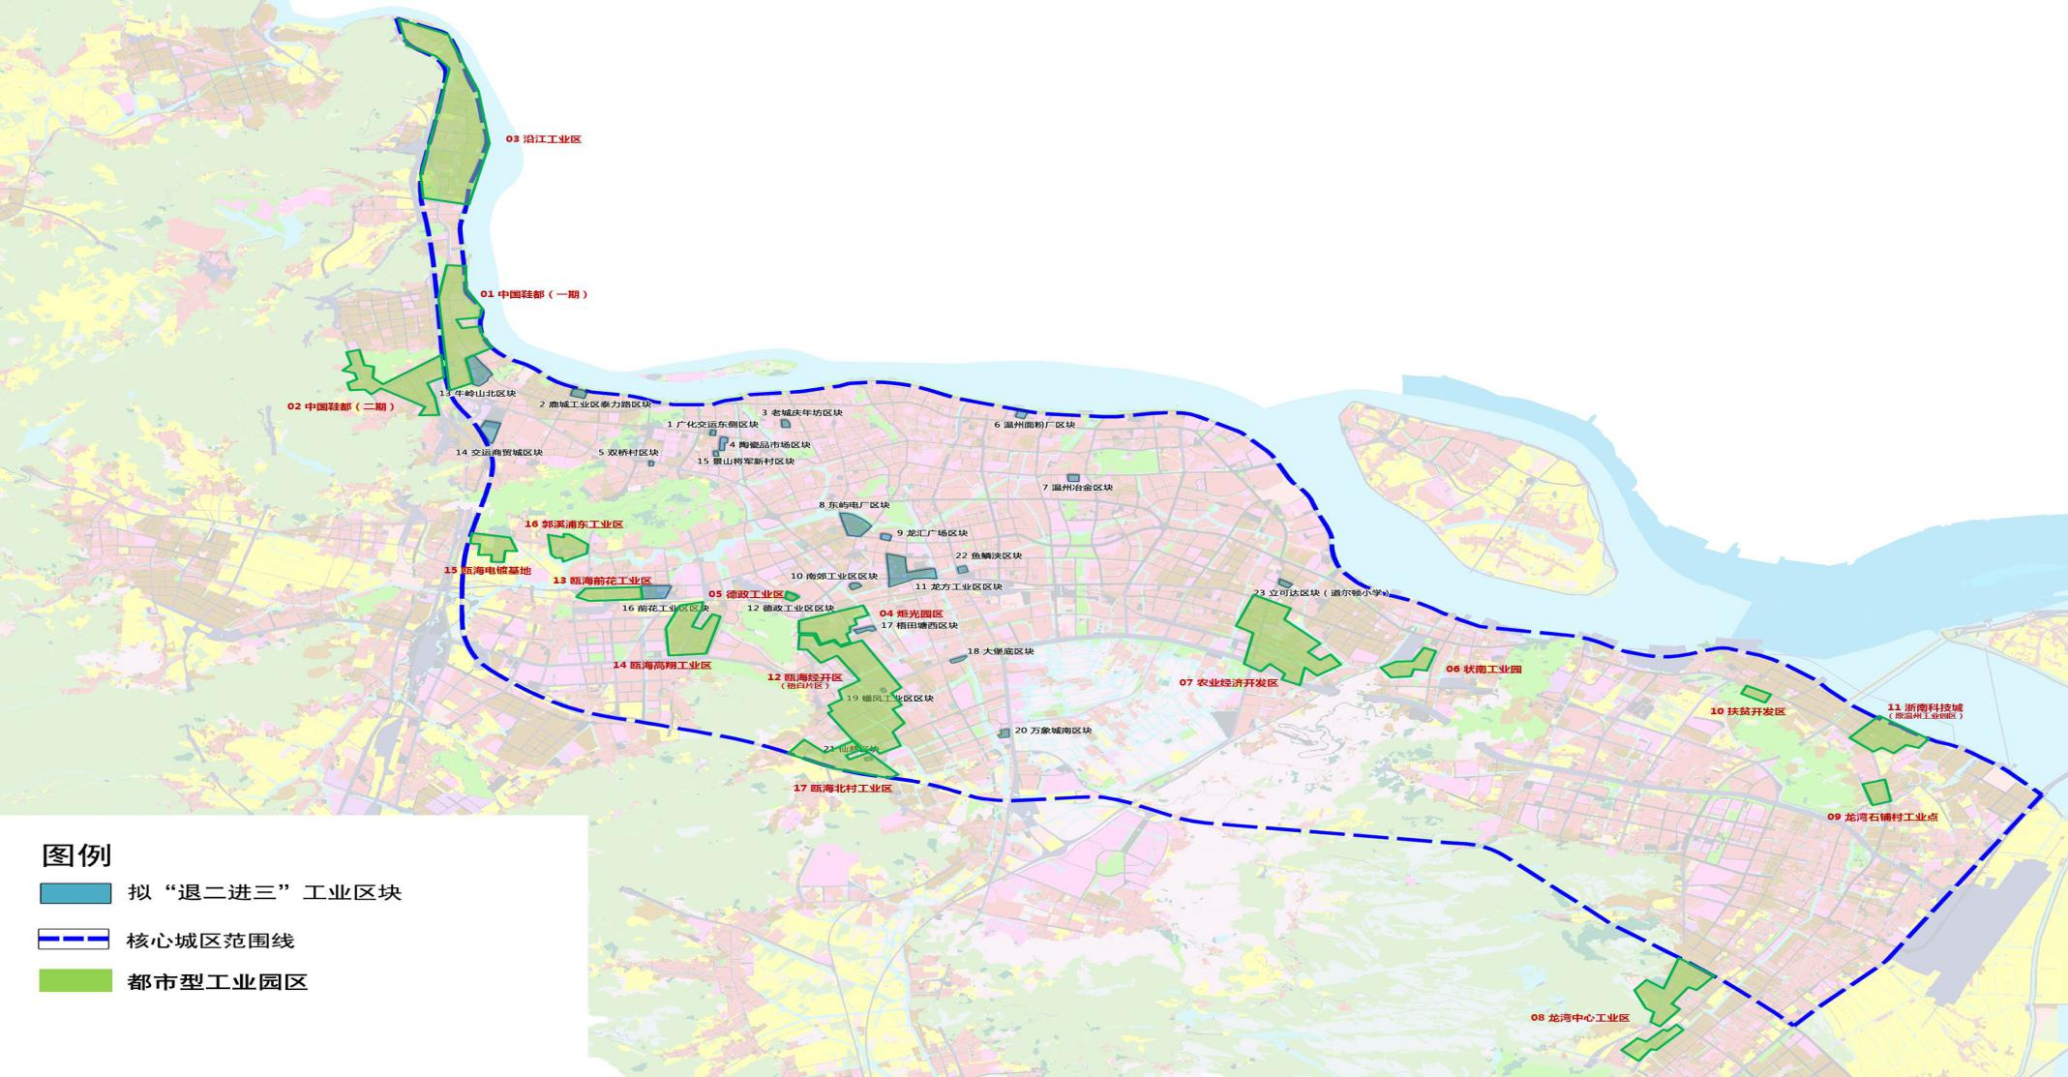
附件3
都市型工业园区企业准入条件

1.主体要求：工业用地（M1）和创新型产业用地（M0）的入驻对象原则上应为单一主体，未列入失信联合惩戒黑名单，属于《国民经济行业分类》（GB/T4754-2017）中C（制造业）、G（交通运输、仓储和邮政业）、I（信息传输、软件和信息技术服务业）、M（科学研究和技术服务业）行业的企业。拟成立新公司取得工业用地（M1）和创新型产业用地（M0）的使用权的，其母公司（控股方）需符合上述要求。
2.产业要求：工业用地（M1）和创新型产业用地（M0）产业用房的租赁或分割受让对象，在统计部门或税务部门的实际业务操作中应属于《国民经济行业分类》（GB/T4754-2017）中C（制造业）、G（交通运输、仓储和邮政业）、I（信息传输、软件和信息技术服务业）、M（科学研究和技术服务业）行业，优先引进重点发展产业领域的研发、创意、设计、中试、检测、无污染生产等环节。
3.投入要求：新增创新性产业用地或存量普通工业用地转为创新性产业用地且拆除重建类项目，投资强度应不低于600万元/亩；存量普通工业用地转为创新性产业用地的局部改造类项目，投资强度应不低于300万元/亩。
4.产出要求：产出指标包括亩均产值、亩均税收等，工业用地（M1）和创新型产业用地（M0）亩均产值不低于600万元、1000万元，亩均税收不低于35万元、60万元。产出指标准入为下限标准，各地可在此基础上结合实际制定本区标准，增加差异性指标，如研发、能耗、排放等。
附件4
都市型工业园区建设标准
序号 | 一级指标 | 二级指标 | 具体要求
1 | 产业高端 | 主导产业 | 产业特色和优势明显，要求主导产业及关联产业企业数和厂房建筑面积占比达到70%以上（占地200亩以下园区原则上只能规划一个主导产业，占地200亩以上不超过两个主导产业）。
2 |  | 绩效水平 | 园区亩均增加值达200万元以上、亩均税收达40万元以上。
3 |  | 制造工艺 | 园区内企业推进“机器换人”和数字化改造，实现生产自动化、数控化和智能装备升级，以及计划、调度、物料、执行、统计和分析的信息化和智能化管理。
4 |  | 绿色生产 | 园区内企业符合清洁生产和环保标准，实现生态与生产相互促进。
5 | 配套完善 | 基础设施 | 建有完善的园区道路、供电供气供热、供排水管网等基础设施。
6 |  | 配套设施 | 建有租赁公寓、食堂、超市、文化娱乐、商务中心、党群服务中心等配套设施。
7 |  | 公共服务 | 具备政策咨询、政务代办、投融资、创新支持、人才招聘、专家服务、创业辅导、员工培训等企业所需的各项服务功能，建立线上线下服务平台，服务特色和成效明显。入驻企业享受的公益性服务或低收费服务覆盖面达到100%。
8 | 管理先进 | 工业社区 | 坚持“工业社区”服务理念，建立属地政府、运营机构、入驻企业“三位一体”的管理机制。
9 |  | 运营管理 | 具有独立的运营管理机构，园区导入先进质量管理体系。有健全的园区管理制度、完备的企业服务流程、收费标准和服务质量监督保证措施。具备明晰的服务台账。有明确的发展规划、年度目标和实施方案。建立专门的客户投诉处理部门，以及突发事件快速响应制度和部门。
10 |  | 数字化建设 | 具有园区数字化管理的专门机构，完善的数字基础设施。园区大数据平台、信息发布平台、智慧应急平台等能充分发挥作用，实现数字化企业生产服务、生活服务实现全覆盖。园区数字化管理和服务能力达到国内先进水平。
11 | 环境优美 | 园区环境 | 园区实现统一规划，环境舒适度佳，整体形象与城市环境相协调，实现“产城融合”。
12 |  | 时尚消费 | 结合园区实际，主动融入G104时尚走廊，打造特色时尚购物功能。
13 |  | 工业旅游 | 结合工业遗产资源，形成工业旅游路线。

